臺中市政府水利局中程施政計畫
(101至103年度)
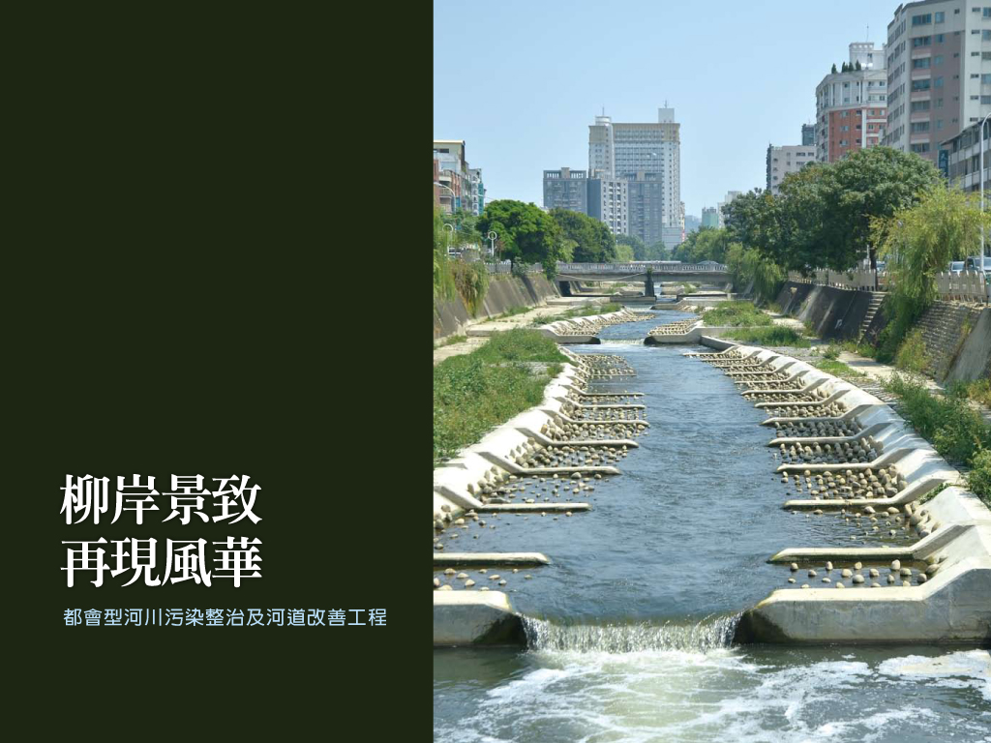

中華民國一○一年三月
臺中市政府水利局中程施政計畫(101至103年度)
【目 錄】
- 環境情勢分析與優先發展課題…………………………(28-1)
  - 環境情勢分析………………………………………(28-1)
  - 優先發展課題………………………………………(28-9)
- 現有計畫執行成效與資源分配檢討…………………(28-11)
  - 現有計畫執行成效…………………………………(28-11)
  - 資源分配檢討………………………………………(28-14)
- 策略績效目標與衡量指標……………………………(28-16)
  - 策略績效目標………………………………………(28-16)
  - 衡量指標……………………………………………(28-18)
- 計畫內容摘要…………………………………………(28-21)
  - 改善全市易淹水點…………………………………(28-21)
  - 推動重大水利工程建設……………………………(28-22)
  - 加強主次要河道及雨水下水道清疏作業…………(28-23)
  - 更新全市雨水下水道規劃…………………………(28-23)
  - 落實執行山坡地開發監督管理，從嚴取締任何違法開發整地之行為……………………………………………(28-24)
  - 辦理治山防洪減災治理工程………………………(28-25)
  - 污水下水道用戶接管普及率………………………(28-26)
  - 加強承辦人員專業知識及資訊能力計畫…………(28-26)
  - 妥善分配有限資源，落實預算執行………………(28-26)
- 中程施政計畫經費總需求表…………………………(28-27)
臺中市政府水利局中程施政計畫(101至103年度)
- 環境情勢分析與優先發展課題
全球氣候變遷造成極端氣候現象頻繁，豪大雨對於排水系統及水土保持工作威脅日趨嚴重，全市共有141條區域排水及河川、106條土石流潛勢溪流；另山坡地面積共153,198公頃，扣除林務局管轄之國有林、實驗林，尚有56,300公頃土地需監督管理，故充份運用新科技與民間資源、加強坡地管理與建立防災社區、不分上中下游推動全市流域綜合治理、改善易淹水地區水患、防制土石流，以營造自然安全的居家環境，為本局最重要之施政重點。
  - 環境情勢分析
- 本市轄內水系流域
本市境內主要河川有大甲溪、大安溪、烏溪，次要河川計有大里溪、旱溪、頭汴坑溪、部仔坑溪、草湖溪、乾溪、筏子溪，普通河川溫寮溪，河川多源於中央山脈及雪山山脈；而在市區境內雖沒無較大的河流，但遍布河川，其中以旱溪、綠川、柳川、梅川、麻園頭溪、筏子溪六條河川較具規模，此六條河川由東向西平行分布於市區，向南流入烏溪。烏溪又名大肚溪，位於臺灣西海岸中部，烏溪自烏溪橋進入臺中盆地後，分歧成辮狀分流，與右岸支流大里溪及筏子溪，各溪道縱橫交錯，無明顯界限。大里溪東起大橫屏山山麓，西以烏溪為界，南迄乾溪流域，北繞豐原區，為烏溪中游最重要支流；詳如表一、圖一所示。

表一 臺中市水系名稱
水系 | 河川名稱 |  | 流經縣市
水系 | 主支流別 | 名稱 | 流經縣市
大安溪 | 大安溪主流 | 大安溪 | 苗栗縣、台中市
大安溪 | 大安溪支流 | 烏石坑溪 | 台中市
大甲溪 | 大甲溪主流 | 大甲溪 | 宜蘭縣、南投縣台中市
烏溪 | 烏溪主流 | 烏溪 | 南投縣、彰化縣、台中市
烏溪 | 烏溪支流 | 筏子溪 | 台中市
烏溪 | 烏溪支流 | 大里溪 | 台中市
烏溪 | 大里溪支流 | 大坑溪 | 台中市
烏溪 | 大里溪支流 | 旱溪 | 台中市
烏溪 | 旱溪支流 | 烏牛欄溪 | 台中市
烏溪 | 旱溪支流 | 湳底溪 | 台中市
烏溪 | 大里溪支流 | 廍子溪 | 台中市
烏溪 | 大里溪支流 | 頭汴坑溪 | 台中市
烏溪 | 大里溪支流 | 草湖溪 | 台中市
烏溪 | 草湖溪支流 | 北溝溪 | 台中市

圖一 臺中市水系分佈
本市區內有眾多區域排水散布其間，依據經濟部100年2月23日經授水字第10020201350號公告「新北市管、臺中市管、臺南市管、高雄市管區域排水」共計有141條公告之區域排水，其中中央管區排13條，臺中市管區排128條；另尚有1條市管河川溫寮溪。區域內灌溉區域屬於臺中農田水利會管轄；詳如表二所示。
表二 中央管、臺中市管區排及臺中市管河川名稱
中央管區排 | 旱溪排水、土庫溪排水、柳川排水、下橋子頭排水、綠川排水、大智排水、莿仔埔坑排水、同安厝排水、港尾子溪排水、四塊厝圳支線、十四張圳支線、員寶庄圳支線、大埔厝圳支線等13條區排
臺中市管區排 | 惠來溪、潮洋溪、水崛頭坑、下林厝坑、東大溪、林厝排水、普濟溪、內新庄子溪、北屯圳、梅川、苧園溪、南屯溪排水、劉厝溪、鎮平溪等128條大小區排
臺中市管河川 | 溫寮溪
- 本市水災災害情勢及易淹水潛勢區域
本市自99年應縣市合併以後，轄區內含蓋烏溪、大甲溪及大安溪之中央管河川，尤其烏溪流域中太平、大里、烏日及霧峰等地勢低窪地區因97年卡玫基颱風造成水患，淹水達一層樓高也造成人命損失。另大安溪及大甲溪流域，上游設有多處水庫，在洪汛時水庫洩洪易造成災情嚴重。再者如因天災地變造成河川上游水庫潰壩，將給下游災成人民生命財產嚴重損失。
根據歷次淹水資料統計本市易淹水點共271處，淹水紀錄曾達50公分以上共70處，至101年為止易淹水點已改善42處仍未改善229處；另依據本市日降雨量達600mm之淹水模擬分析所得之模擬圖顯示，本市主要淹水區域位於烏日區柳川、光明排水兩岸、旱溪排水兩岸；大里區樹王埤與中興大排兩岸；霧峰區中正路以西車龍埤與后溪底排水兩岸；太平區坪林排水兩岸；沙鹿及龍井區之大肚山與平地交接區域；西屯及南屯區之筏子溪左岸區域；大雅區林厝排水兩岸；潭子及北屯區之旱溪兩岸；大安區之各排水出海口一帶，以及后里區旱溝排水兩岸等；本市淹水潛勢區域詳如圖二所示。
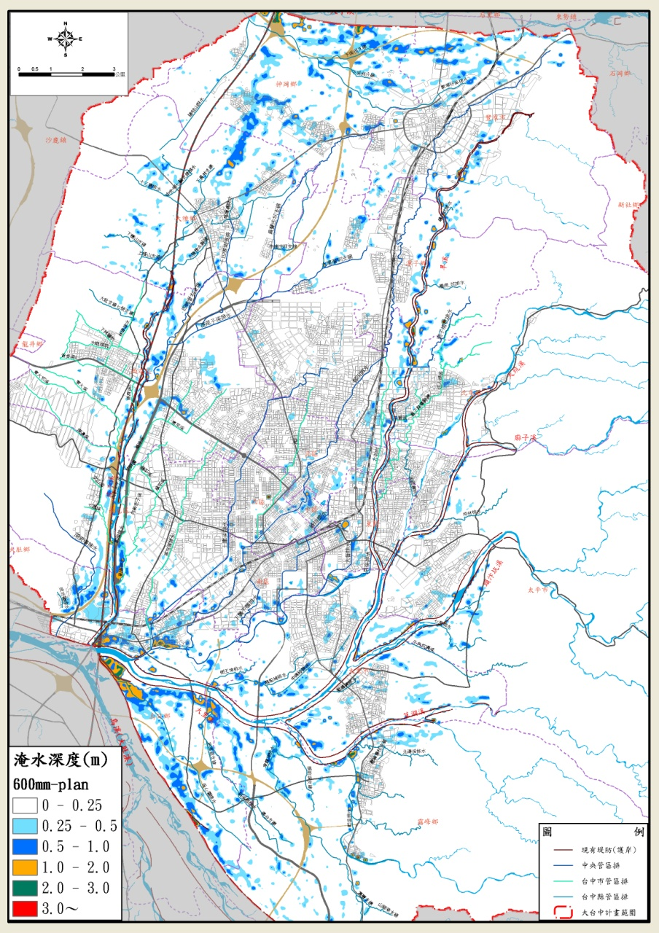

圖二 臺中市日降雨量600mm（重現期約100年）之淹水潛勢圖
- 本市轄內山區水土保持、農路及集水區野溪坑溝與崩塌地整治
本市山坡地面積159,334公頃，約佔全市總面積221,490公頃的72%，若扣除屬於林務局管轄之國有林、保安林及試驗林（面積合計約103,033公頃），計有56,301公頃屬於山坡地保育利用條例所稱山坡地(坡度5%以上或標高100公尺以上土地)；詳如圖三所示，皆須依水土保持法相關規定執行開發監督管理及違規查報取締工作，而本市山坡地於921大地震後因土石鬆動，遇豪大雨即易生土石崩塌災害，故維護改善山區農路及集水區野溪坑溝與崩塌地整治工程，以保障山區農民生活居住安全，為本局重要的工作。
如何在有限的經費下執行農路之養護、修建暨山坡地水土保持工程與野溪整治，快速應對處理突發性緊急災害復原工作，以帶狀及面狀之建設而能發揮整體治理成效，是未來須面對之最大挑戰課題。
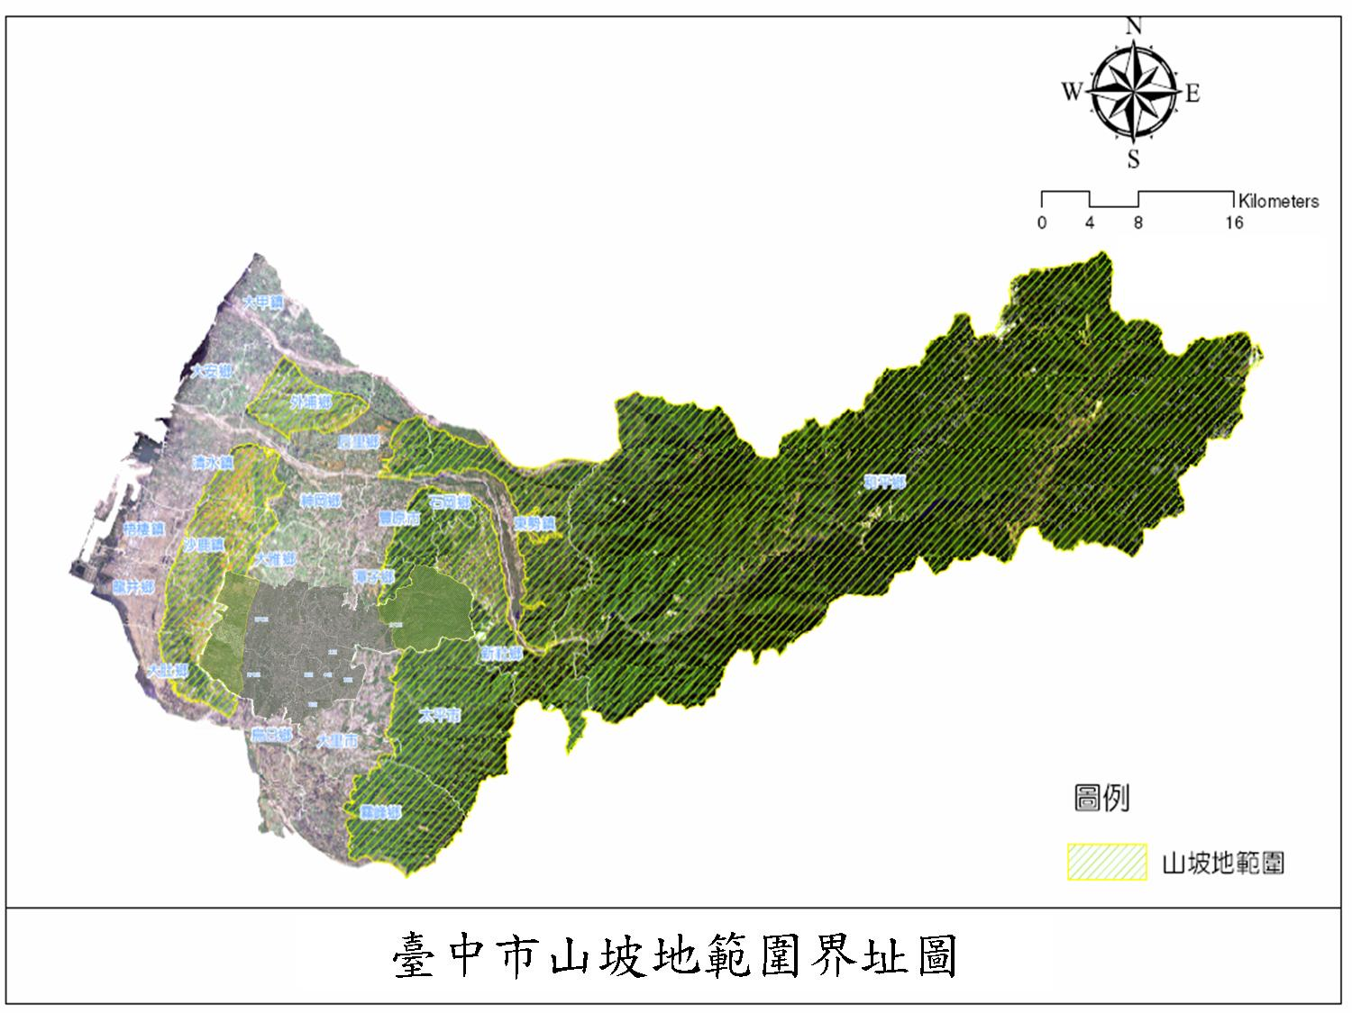

圖三 臺中市山坡地範圍界址圖
- 土石流災害情勢
本市轄區內經行政院農業委員會水土保持局公告有9個區106條土石流潛勢溪流(其中24條屬嚴重潛勢溪流)，分別為和平區7里41條、東勢區10里20條、新社區4里21條、霧峰區5里8條、太平區6里9條、外埔區1里2條、沙鹿區1里1條及潭子區1里1條、北屯區3條；詳如表五、圖八所示，其內建置之保全戶共1105戶3579人。
表三 土石流潛勢溪流分布及警戒基準值總表

圖四 臺中市土石流潛勢溪流
- 河川全流域須有效整合規劃治理
以往水利防洪、減災及水資源工程受限於縣市行政區域切割及權責區分，無法進行有效整合規劃與治理，且近年來極端降雨不斷發生，致重大淹水災情頻繁。縣市合併並成立水利局，為本市水利業務整合之重要契機，將儘速落實全流域上、中、下游整合規劃綜合治理及水資源分配應用，不僅可有效減低洪災發生機率減少受災損失，更可活化水域景觀空間，達到治水、利水、親水、保水、活水之目標。
- 山坡地管理系統基本圖資有待強化
本市合併升格前分別於97、99年籌措經費建置全縣、市山坡地範圍GIS圖資，供承辦人員查詢並執行清理作業，因系統未能整合及地籍圖隨時有合併分割情形，使用上略有資訊老舊及原臺中縣市範圍分割查詢不易之課題，造成作業平台無法統一之不便。
- 本市升格為直轄市後鄉村逐漸都市化之山坡地管理仍待增強
山坡地開發監督管理長期以來均遵循行政院農業委員會水土保持局所建立之SOP及水土保持計畫審核監督辦法執行相關業務，前因本局編制員額不足加上本市幅員廣闊，故尚有未盡完善的地方，水利局將藉由圖資更新及人力訓練，提昇山坡地開發利用及違規查報取締管理之績效。
- 山坡地超限利用清理計畫執行緩不濟急
本市超限利用土地於民國88年清查列管為5,902筆、面積3,735.95 公頃，截至100年10月為止尚餘2,475筆，1,498.864公頃，約41%尚未完成改正解除列管，本府(原臺中縣政府)為有效管理超限利用土地，於民國97年全面清查列管資料並建立資訊系統(套疊於航照圖)，並於99年完成GIS作業平台建置，函請各區公所重新清查土地所有權人報局續辦，尚餘約41%仍待處理。
- 全球氣候變遷極端氣候現象頻繁整體防汛準備作業亟待建立
中部地區自921大地震後即飽受土石鬆動之後遺症威脅，山坡地遇雨即易發生土石災害，故作好山坡地水土保持及加強防災工程之施作益顯重要；如何在有限的經費下執行農路之養護、修建暨山坡地水土保持工程與野溪整治，快速應對處理突發性緊急災害復原工作，避免點狀之零星建設而能發揮整體治理成效，是未來須面對之最大挑戰課題。
- 開發行為日益增加，改變地形地貌，規劃工作刻不容緩
近年來由於水資源環境日趨複雜，除受到全球暖化造成暴雨劇增、海平面上升影響外，人為影響程度亦日益增加。隨著各項開發行為日益增加，往往破壞區內地形地貌及環境，加上人口、商業區的過度密集與近年來氣候異常伴隨極端暴雨量等，更增添工程規劃設計的困難度，鑒此，水利建設規劃應走在都市計劃前端，由都市計劃配合水利規劃，減緩淹水致災因素提升民眾財產安全。
（十一）節能減碳重環保護生態愛地球
在當今世界『愛地球』議題成為顯學情勢下，工程之建設如何結合節能減碳與綠營建之觀念，減少對環境及生態之衝擊，並且在工程強固與生態工法間取得平衡，是未來業務推動所需面對之挑戰課題。
（十二）污水下水道系統建置率須提高
污水下水道建設之完善與否，實為評估國家現代化程度之重要指標，依據瑞士洛桑管理學院在2011年（引用2008年資料）公布國家競爭力評比中，「污水下水道」即屬於「基礎建設」項下的重點評比項目之一，顯示污水下水道普及率不僅攸關國家競爭力，更是先進國家之重要指標。加速用戶接管率以減少河川污染，降低因社會高度發展對大自然之衝擊、恢復河川水質、提升人民生活衛生水準，藉以打造綠色親水城市。
  - 優先發展課題
- 水利設施建置及維護
近年因溫室效應及極端氣候影響，全臺水災事件及頻率逐年上升危及民眾生命財產安全，本局將針對市轄區域排水127條、市管河川1條及全市雨水下水道系統依據地形條件及淹水潛勢等因素排定優先順序進行水利設施建置及維護。
另依據排水保護標準，本局將依現況未達防洪目標者優先提報籌列經費建置水利建造物（堤防、灣岸、抽水站、滯洪池等），預期103年將完成全市水利設施規劃調查、建置及維護工作。
- 落實治山防洪減災治理計畫，加強崩塌地、土石流等坡地改善
- 辦理歷年興建農路及產業道路之養護、修建暨山坡地水土保持工程與野溪整治
- 建立快速執行坡地災害搶修工程
- 山坡地地理資訊系統整合建置
為做好山坡地開發監督管理與違規查報取締等重點工作，必須完成本市山坡地保育利用管理系統建置，使本市山區之好山好水能獲得最佳保護，農民生命財產得確保安全。
- 加速山坡地超限利用清理計畫
本市山坡地超限利用土地尚有2,475筆，1,498.864公頃未清理完成，為加速推定及落實國土保育維持永續發展，將分年編列經費提昇山坡地超限利用清理作業。
- 推廣社區自主防災
莫拉克颱風來襲造成南部日降雨量逾600mm以上，災區恐有24小時至72小時外界無法知悉災情及提供援助之虞，得依賴社區本身之人力實施避災、減災等自救行為，在易淹水區及土石流潛勢區域推廣及教育社區自主防災將是首要之務。
- 建立智慧防災系統
利用電腦及網路，於易淹水點之河川及土石流潛勢區旁野溪設置雨量站、水位站及監視器，透過本局水利資料骨幹傳輸系統，將資料傳回水利防災中心內主機，遇有危險情況，自動透過手機簡訊發佈警戒啟動社區自主防災作業。
- 提高污水下水道建設工程建置及用戶接管率
依據本市環保局估算，家庭廢水污染約佔86%是最大污染來源，家庭污水逕排入水體，造成河川水質日益惡化，成臺灣境內河川最大污染源；另99年12月31日臺灣地區公共污水下水道普及率及污水處理率統計，臺灣地區公共污水下水道普及率為12.17%，除臺北市為100%、高雄市為60.89%，大部分縣市均處建設初期或規劃中。相關接管率遠落後於歐美各國，相較於亞洲鄰近之新加坡、香港、韓國亦瞠乎其後；1996年瑞士洛桑管理學院（IMD）國家競爭力評估，我國在46個評比國家排名第38名，對於一已列開發中國家，國民生產毛額超過1萬美元，除以自傲創造「臺灣奇蹟」之我國，污水下水道建設普及率低落，實屬美中不足，尤以近年來大氣異常變遷，水資源日益匱乏，河川稀釋自淨能力降低，河川水質受污染程度日益嚴重，限水危機之夢靨不時困擾，為提昇生活品質、改善環境衛生，增加國家競爭力，全面推動污水下水道建設工程，實為當務之急。
配合行政院「愛臺12建設」政策，內政部營建署已編定「污水下水道第四期建設計畫（98-103年）」，並將污水下水道建設計畫納入「振興經濟擴大公共建設投資計畫-擴大污水下水道建設計畫(98-101年)」內，每年預計投入200億元建設污水下水道，公共污水下水道普及率每年目標為3%，用戶接管率每年以提高3%為目標。
- 現有計畫執行成效與資源分配檢討
  - 現有計畫執行成效
- 市管河川及區域排水整治計畫
配合中央水患治理計畫辦理本市水利工程共計19件，總經費789,479仟元，第2階段實施計畫辦理本市水利工程共計21件，總經費728,689仟元，目前已實施部分均能有效解決本市市管河川及區域排水之淹水問題。
- 各級排水道等相關排水維護清疏
100年預算編列約1.5億元之經費辦理管理維護及清疏。101年至103年將依循往年方式逐年經常性辦理維護作業，以提升維持各排水道功能。
- 雨水下水道建置
100年度雨水下水道之建置率約為54%，101年度編列1億5,000萬元進行雨水下水道之建置及維護，102年至103年亦依循往年模式向中央及本市議會爭取預算，提升雨水下水道建置率至70％。
- 滯洪池結合公園之設置
本市100年度前除中部科學園區、精密機械園區及新開發之重劃區 (第一單元、第五單元、十三期重劃區、十四期重劃區及水湳經貿園區)內已規劃或設置滯洪池，本局亦推動舊社公園設置滯洪池，以增加公園多功能性，101年度亦將推動執行大里軟體園區內之公園及坪林生態公園，其中亦將滯洪池列為該公園開闢之重要項目，以其公園與滯洪池之結合可降低周遭區域之排水負荷。
- 抽水站之興建
本市第一座抽水站-樹王埤抽水站於101年02月16日動工，本局將於本年度持續推動中興抽水站之設置，目前將持續向中央申請經費以利推動。
- 實施山坡地緊急處理災害防治工程
- 實施山坡地緊急處理災害防治工程，迅速有效處理突發性災變，達到減災、消災之目的及將山坡地潛勢危險等級由高至低排列順序，並配合保全對象之有無，逐年辦理山坡地防治工程。
- 為保障市民生命財產安全，依據居民、里長、議員建議，辦理現場會勘評估成效後辦理改善工程。
- 山坡地地理資訊系統建置
合併升格前兩縣市政府分別於97、99年籌措經費建立全縣、市山坡地範圍GIS圖資，並分別建立網站供機關同仁業務查詢使用；因系統未能整合及地籍圖隨時有合併分割情形，使用略有資訊老舊及地籍重測或圖資分割整併查詢不易之課題，造成作業平台無法統一之不便；據此，未整合縣市暨有圖資資源，加速建立山坡地地理資訊系統整合，於101年至103年分年編列經費及人員培訓以有效掌握臺中市轄山坡地利用情形。
- 山坡地超限利用清理計畫
本市超限利用土地於88年清查列管為5,902筆、面積3,735.95公頃，截至100年10月為止尚餘2,475筆，1,498.864公頃，約41%尚未完成改正解除列管，本府(原臺中縣政府)為有效管理超限利用土地，於民國97年全面清查列管資料並建立資訊系統(套疊於航照圖)，並於99年完成GIS作業平台建置，並函請各區公所重新清查土地所有權人報局續辦，尚餘約41%仍待處理。本局將積極加強人員培訓及設備更新，並指派專人逐年辦理清理作業，預計101年清理875筆、102年清理800筆、103年清理800筆。
- 水利規劃業務
    - 為落實本市市管河川、區排規劃綜合治理，本（101）年度辦理「車籠埔光隆、興隆整體共排水改善計畫」、「臺中市豐原區軟埤坑溪、葫蘆墩圳及旱溪環境營造計畫」、「臺中市十九甲地區（含大里、太平區）及大里工業區易淹水區域檢討規劃」，整體檢討流域周邊之排水系統，另將逐年編列預算辦理全市各區河川、區排、雨水下水道系統之規劃檢討，如「本市各行政區雨水下水道規劃測量檢討計畫」、「小型淹水或整體規劃開口計畫」、「臺中市都市防洪能力檢討與因應策略研析（第一期）」、「臺中市河溪治理及環境景觀營造綜合措施（第一期）」、「溪心壩排水整體檢討改善計畫」、「大雅排水系統整體檢討改善計畫」、「筏子溪水系地方管區排整體規劃計畫」、「塭寮溪改善治理計畫」、「劉厝排水系統改善檢討規劃及計畫」等計畫，以期有效減低洪災發生機率減少受災損失，活化水域景觀空間，達到治水、利水、親水、保水、活水之目標。
    - 區域排水目前已通過核定與核可其堤防預定線之排水治理計畫者有北屯圳排水治理計畫、清水大排排水治理計畫、龍井支線排水治理計畫、坪林排水治理計畫等，後續並將持續統整臺中地區之排水系統之規劃，以通暢整體排水水路，解決各種水患問題。
- 水利管理業務
市轄區域排水計127條及市管河川1條，總計長度約451公里之長，101年1月本市成立水利局為專責管理機關，為利本市排水有效之管理及資訊化，需建立全市排水地理資訊系統。
- 配合本市污水下水道系統建設及營運管理
本局成立下水道專責單位-水利局衛生工程科為本市污水下水道之執行單位，辦理本市污水下水道建設工作，截至100年12月31日建設情形如下表所示。
表四 臺中市污水下水道建設情形
管線長度 |  | 用戶接管戶數  (戶)
規劃長度(公尺) | 建設長度(公尺) | 用戶接管戶數  (戶)
1,681,113 | 649,596 | 74,001
  - 資源分配檢討
- 提昇雨水下水道建置率為本局之重點之ㄧ，本市101年度除編列1億5000萬元預算外，亦將持續向中央爭取補助以提升本市雨水下水道之建置率及改善易淹水地區之情形。
- 辦理山坡地農路維護與修建及治山防洪減災水土保持維護工作，逐年經費由101年經費新台幣3億5000萬元至103年提升為新台幣10億元。
- 持續農水路維護與修建，以方便農民運輸及保障農民生計，逐年經費由101年經費新台幣1億4000萬元至103年提升為新台幣5億5000萬元。
- 落實治山防洪減災治理計畫，加強崩塌地、土石流等坡地監測及管制，逐年經費由101年經費新台幣2億1000萬元至103年提升為新台幣7億5000萬元。
- 積極爭取內政部營建署城鄉風貌或中央機關相關經費補助，整理各集水區野溪防洪滯水自然生態景觀。
- 山坡地超限利用清理計畫除本預算支用，本局101年成立後由坡地管理科專責辦理。
- 100年臺中市政府農業局編列預算由局內水土保持科辦理發包之「100年白冷圳節餘水源利用工程整合及營運管理規劃案」，101年隨水土保持科併入本局賡續辦理中，俟完成規劃後再依規劃內容編列預算並向中央申請補助經費，本規劃案預計於101年7月辦理完成。
- 為全面規劃統整大臺中地區之排水系統，逐步建置大臺中地區水域、排水系統之規劃資料，本（101）年度除編列900萬元預算辦理「車籠埔光隆、興隆整體共排水改善計畫」、「臺中市豐原區軟埤坑溪、葫蘆墩圳及旱溪環境營造計畫」、「臺中市十九甲地區（含大里、太平區）及大里工業區易淹水區域檢討規劃」，亦將持續編列經費辦理「臺中市都市防洪能力檢討與因應策略研析（第一期）」、「臺中市河溪治理及環境景觀營造綜合措施（第一期）」、「筏子溪水系地方管區排整體規劃計畫」、「塭寮溪改善治理計畫」、「劉厝排水系統改善檢討規劃及計畫」等或向中央爭取經費辦理臺中市排水系統規劃。
- 為全面管理大臺中地區之排水系統，逐步建置大臺中地區水域、排水系統之資料，擬以3年為期程，建立全市排水地理資訊系統，亦將持續編列經費或向中央爭取經費辦理臺中市排水系統規劃。
- 成立「臺中市河溪治理及環境景觀推動小組」，針對本市內重要河川流域如大甲溪、筏子溪，整合中央及地方資源，從防洪、景觀、生態、都市規劃、遊憩休閒與都會發展等角度，加速推動整體治理。
（十一）提昇本市污水下水道功能與效益，並配合福田、石岡壩、臺中港特定區、梨山、環山、水湳及豐原等系統，主、次幹管到達區域施作分支管網及用戶接管，以提昇本市公共污水下水道普及率。主要工程內容包括：水資源回收中心新（擴）建、主次幹管、分支管網及用戶接管等工程設計及施工。自95至99年度計編列8億6,505萬7仟元、16億8,336萬9仟元、9億4,499萬1仟元、8億1,817萬3仟元及21億251萬5仟元，自100年度起中央補助88％，地方配合編列12％（99年度以前原臺中縣延續性工程中央補助98%，地方配合編列2%）。
- 策略績效目標與衡量指標
  - 策略績效目標
- 業務面向策略績效目標
    - 改善全市易淹水點（策略績效目標一）
本局目前列管各行政區之易淹水點計271處，預計透過本中程施政計畫，達成改善50%淹水點之目標，希冀於103年度將列管之易淹水點降至140處。
    - 推動重大水利工程建設（策略績效目標二）
本市地方管區域排水及地方管河川共128條，為符合中央頒布易淹水地區水患治理計畫，區域排水十年以上防洪頻率之治理目標，預訂於103年度前完成本市多處河段排水改善。
    - 加強主次要河道及雨水下水道維護清疏作業（策略績效目標三）
全市128條區域排水及河川，流經都市計畫區部份至少清疏一次，非都市計畫區則辦理瓶頸段清疏。全市雨水下水道人孔每二孔開蓋檢查一次，管道淤積超過10公分者即辦理清疏；另為加強河川、區域排水各級排水維護巡檢工作，預定於102年起編列預算委由維護廠商辦理。
    - 更新全市雨水下水道規劃（策略績效目標四）
由於全市雨水下水道規劃至今已逾30年，在都市區不斷擴增及道路系統持續建設下，原有規劃早已不敷使用，103年度前將陸續辦理本市多處雨水下水道規劃測量檢討計畫。
    - 落實執行山坡地開發監督管理，從嚴取締任何違法開發整地之行為(策略績效目標五)
執行年度例行計畫，辦理水土保持輔導、宣導活動及講習、山坡地違規使用查報與取締及山坡地超限利用清理等山坡地管理相關業務。審查水土保持計畫書、簡易水土保持申報書案件並落實施工檢查督導等事項。
    - 辦理治山防洪減災治理工程(策略績效目標六)
本市山坡地面積廣大，山坡地之護坡、穩坡作業以及野溪治理應為持續積極辦理之工作，以落實山坡地道路通行安全，方便農民運輸及保障農民生計，其中包含農路道路維護及邊坡治理工程，野溪、坑溝整治工程及土石流防治工程等。另推動本市防救災業務，包括臺中市自主防災社區推動計畫，臺中市地理及防災資訊系統建置計畫，臺中市防災應變中心建置計畫，臺中防救災、防汛搶險演習及成立防汛搶險隊計畫等，以落實本市防救災工作。
    - 污水下水道用戶接管戶數普及率(策略績效目標七)
加速提升用戶接管普及率，減少河川污染、恢復水域環境水質、提升環境衛生，進而提高市民生活環境品質。
- 人力面向策略績效目標
- 加強承辦人員專業知識及資訊能力計畫（策略績效目標一）
加強本局承辦人員專業知識及資訊能力，並落實終生學習目標。
（三）經費面向策略績效目標
- 妥善分配有限資源，落實預算執行。（策略績效目標一）
年度預算籌編前先行推估預算規模、歲入歲出可能短差金額及研議因應方案；資源使用在邊際效用最大之計畫上，產生最大的總效益。
二、衡量指標
- 業務面向策略績效目標（70%）
策略績效目標 |  | 衡量指標
 |  | 衡量指標 |  | 評估  體制 | 評估方式 | 衡量標準 | 年度目標值
 |  |  |  |  |  |  | 100 | 101 | 102 | 103
一 | 改善全市易淹水點(10%) | 一 | 改善全市易淹水點(10%) | 1 | 統計數據 | 改善淹水點數量 |  | 24處 | 40處 | 40處
二 | 推動重大水利工程建設(10%) | 一 | 計畫核定(5%) | 1 | 統計數據 | 計畫核定數量 |  | 5處 | 6處 | 7處
二 | 推動重大水利工程建設(10%) | 二 | 工程進度(5%) | 1 | 平均工程進度 | 年度各工程進度加總/年度計畫核定數量 |  | 80% | 87% | 95%
三 | 加強主次要河道及雨水下水道清疏作業(15%) | 一 | 區域排水及河川清疏長度(7%) | 1 | 統計數據 | 實際清疏長度 |  | 80公里 | 80公里 | 80公里
三 | 加強主次要河道及雨水下水道清疏作業(15%) | 二 | 雨水下水道等相關排水道清疏長度(8%) | 1 | 統計數據 | 實際清疏長度 |  | 48公里 | 35公里 | 40公里
四 | 更新全市雨水下水道規劃(8%) | 一 | 單元規劃檢討完成(每一單元為10公頃)(8%) | 1 | 完成規劃檢討單元數 | (期末報告審查完成數量*面積)/10公頃 |  | 4單元 | 4單元 | 4單元
五 | 落實執行山坡地開發監督管理，從嚴取締任何違法開發整地之行為(7%) | 一 | 簡易水土保持申報書申請件數(5%) | 1 | 統計數據 | 申報件數 |  | 130件 | 130件  300件  (102.6.27奉核) | 130件  300件  (102.6.27奉核)
五 | 落實執行山坡地開發監督管理，從嚴取締任何違法開發整地之行為(7%) | 二 | 辦理山坡地管理與安全維護教育宣導(2%) | 1 | 統計數據 | 宣導場數 |  | 5場 | 5場  10場  (102.6.27奉核) | 5場  10場  (102.6.27奉核)
六 | 辦理治山防洪減災治理工程(15%) | 一 | 預算執行比例(15%) | 1 | 執行比例 | 發包預算/年度預算 |  | 90% | 92% | 95％
七 | 污水下水道用戶接管普及率(5%) | 一 | 完成年度預計用戶接管普及率(5%) | 1 | 統計數據 | 污水下水道已接管戶數/總戶數*100%(總戶數以每年年底總人口數為計算基準) |  |  | 14.5% | 16.5%
- 人力面向策略績效目標（15%）
策略績效目標 |  | 衡量指標
 |  | 衡量指標 |  | 評估  體制 | 評估方式 | 衡量標準 | 年度目標值
 |  |  |  |  |  |  | 100 | 101 | 102 | 103
一 | 加強承辦人員專業知識及資訊能力計畫(15%) | 一 | 同仁終身學習年平均時數(15%) | 1 | 統計數據 | 職員終身學習時數總計/職員總數 |  | 45小時 | 55小時 | 65小時
- 經費面向策略績效目標（15%）
策略績效目標 |  | 衡量指標
 |  | 衡量指標 |  | 評估體制 | 評估方式 | 衡量標準 | 年度目標值
 |  |  |  |  |  |  | 100 | 101 | 102 | 103
一 | 合理分配資源，提升預算執行績效。(15%) | 一 | 經常門預算執行率。(10%) | 1 | 統計數據 | (經常門實支數+應付未付數+節餘數)/經常門預算數*100% |  | 65% | 80% | 80%
一 | 合理分配資源，提升預算執行績效。(15%) | 二 | 資本門預算執行率。(5%) | 1 | 統計數據 | (資本門實支數+應付未付數+節餘數)/資本門預算數*100% |  | 70% | 80% | 80%
- 計畫內容摘要
  - 改善全市易淹水點（策略績效目標一）
- 辦理區域排水及河川整治用地徵收
- 易淹水地區水患治理計畫第3階段實施計畫，本府共計提報約20億元之治理工程，為利治理工程之進行，需配合辦理相關用地取得，預估用地取得費用需9億元。
- 101年度配合編列之用地費為1.59億元，以後年度概算年度需求用地費為2億元。
- 雨水下水道建置率提升
持續依雨水下水道規劃推動雨水下水道系統建設，加速建置率之提升，以提升本市排水能力並改善本市排水系統，亦可減少本市之淹水地區。
- 全市排水地理資訊系統
- 河川、區域排水及雨水下水道系統資訊建置，將本局GIS系統及將既有資料進行整合、以及將紙本資料進行數位化。加速蒐集並彙整大臺中工程地質、土石流發生潛勢範圍、重點崩塌地分布、歷年災害崩塌地分布圖、水文、區域排水、斷層、岩體結構、易淹水地區、門牌定位、地號定位系統、林班地圖、交通網路地圖…等空間資料，便利本局承辦單位進行分析規劃、會勘、決策等使用。
- 整合地籍資料之建置。
- 建立排水圖籍管理提升排水圖籍資料建置率。
  - 辦理重大水利工程建設（策略績效目標二）
- 易淹水地區水患治理計畫應急工程
- 易淹水地區水患治理計畫為應汛期來臨，地方政府對於市管區域排水防洪之急迫需求，計畫每年度配合編列約10億元之應急工程補助款，補助地方政府針對核定之易淹水地區水系已完成規劃無用地取得問題之區域排水瓶頸段辦理應急工程。
- 將針對本市區域排水系統之瓶頸段作檢討，積極提報中央補助經費辦理。
- 乾溪排水環境整體營造工程
乾溪排水經過多年整治後，其防洪排水能力大幅提升，當地居民已少有淹水之苦，而當地優質的水岸環境，更逐漸成為居民的重要休憩場所。本計畫將辦理乾溪中正橋以上至地震園區之環境整體營造，透過自行車道、照明工程之建置及景觀綠帶之重新營造，提供霧峰區居民一個優質的休憩空間。

- 柳川河廊環境營造計畫
柳川排水之水岸空間長期以來，提供地方居民休閒活動及閒話家常，對凝聚社區鄰里的向心力以及建構社區安全協防與生活環境之維護，具有重要價值和影響力。因現有活動空間老舊、環境景觀不協調以及行車影響行人安全問題，社區鄰里居民有心爭取政府建設經費結合地方資源與人力，來推動轄內城鄉景觀新風貌，提升社區生活環境品質及提供綠美化休憩空間，建構如韓國親溪川之國際及親水環境，恢復柳川河廊百年風華。
  - 加強主次要河道及雨水下水道維護清疏作業（策略績效目標三）
- 河川、各級排水道及雨水下水道等相關維護清疏
水利工程需透過定期之管理維護及清疏，方得確保設施妥善。本市幅員廣闊，計有市管河川1條及區域排水127條，另有中央管區域排水13條，為確保相關水利設施之妥善率，將每年編列5億元之經費辦理經常性之管理維護工作。另全市雨水下水道人孔每二孔開蓋檢查一次，管道淤積超過10公分者即辦理清疏。
- 落實各級河川、區域排水之排水道維護管理計畫
為加強河川、區域排水各級排水維護巡檢工作，確保河川、區排美化及落實清疏，預定於102年起每年編列預算2000萬元委由維護廠商辦理。
  - 更新全市雨水下水道規劃（策略績效目標四）
- 雨水下水道規劃及整治計畫
雨水下水道系統為現代化都市不可或缺的公共設施，因應近來急遽降雨型態增加，近年來原排水系統之規劃排水量已不敷使用，故將針對臺中市轄區內各區雨水下水道系統，再予以規劃檢討。

- 區域排水規劃及整治計畫
臺中縣市合併後幅員廣大，除原臺中市外，周邊大里區、太平區、豐原區、潭子區等衛星區域內都市計畫開發案陸續開發，加上各項公共工程的持續建設，以使臺中市逐漸成為一高度都市化之城市，另臺灣位處於亞熱帶地區，導致颱風不斷，再加上全球氣候異常所造成的豪暴雨連連、颱風強度增加，短時強降雨的確是在考驗都市防洪的強度，為瞭解本市都市防洪能力檢討本市市管區排及雨水下水道系統之通洪排水能力與淹水點調查規劃、滯洪設施之設置規劃等有利降低本市於暴雨下面臨洪災之風險之作為實屬必要，以確保本市市民之生命財產安全。
- 河川區排環境景觀營造規劃計畫
除落實流域上、中、下游整合規劃綜合治理及水資源分配應用，減低洪災發生機率減少受災損失外，因應近年低碳生活、永續生態意識及休閒遊憩需求提昇，都市河岸空間可藉由導入親水設施及生態設計之觀念改善河岸景觀，擴大綠化面積，營造優質河岸景觀綠化氛圍，並可藉由增加綠化面積及透水性提高二氧化碳吸收量及自然排水能力，更可活化水域景觀空間，達到治水、利水、親水、保水、活水之目標。
  - 落實執行山坡地開發監督管理，從嚴取締任何違法開發整地之行為（策略績效目標五）
- 本市山坡地地理資訊系統建置
本市山坡地地理資訊系統建置101年未編列預算，先期計畫提報6,000千元爭取101年追加預算執行。
- 山坡地超限利用清理計畫
水利局坡地管理科編制員額人員補實後將積極辦理清理作業，將指派專人辦理101年清理875筆、102年清理800筆、103年清理800筆。
- 山坡地深化管理計畫
全市山坡地扣除國有林班地及事業林地尚有56,301公頃土地，以全市有山坡地區公所共21區需聘用21名巡查人員及設備，以建立全市山坡地範圍野溪、土石流、地滑、順向坡、已施設水土保持構造物資訊、違規查處，達到有效山坡地管理之目的，共需1千萬元將爭取101年追加預算執行。
- 各集水區開發立地適用工法調查與制定計畫
蒐集本市各集水區地質、氣候、歷史災情、植物生長狀況並加以分析、歸納、繪製各項工法標準圖說，以建全全市山坡地範圍各集水區野溪、土石流、地滑、順向坡、已施設水土保持構造物資訊，依適宜之範例提供民眾，以利民眾便利使用共需500萬元將爭取101年追加預算執行。
  - 辦理治山防洪減災治理工程（策略績效目標六）
    - 山坡地農水路維護與修建工程開口契約採購
101-103年繼續辦理山坡地農水路維護與修建工程開口契約採購及各區小型工程維護及道路邊坡治理。
    - 辦理緊急災修及治理工程開口契約採購
依年度執行計畫辦理緊急災修及治理工程開口契約採購及各區水土保持小型工程維護工作。
    - 本市防救災業務推動計畫
- 臺中市自主防災社區推動計畫。
- 臺中市地理及防災資訊系統建置計畫。
- 臺中市防災應變中心建置計畫。
- 臺中防救災、防汛搶險演習及成立防汛搶險隊計畫。
  - 污水下水道用戶接管普及率（策略績效目標七）
推動污水下水道系統建設，加速提升用戶接管普及率，建立民眾住家後巷、前院同樣衛生、健康的新觀念，以改善生活品質，打造健康及高生活品質之大城。
  - 加強承辦人員專業知識及資訊能力計畫（策略績效目標八）
    - 加強本局承辦人員專業知識及資訊能力，並落實終生學習目標。
  - 妥善分配有限資源，落實預算執行（策略績效目標九）
    - 年度預算籌編前先行推估預算規模、歲入歲出可能短差金額及研議因應方案。
    - 資源使用在邊際效用最大之計畫上，產生最大的總體效益。

- 中程施政計畫經費總需求表 仟元
策略績效目標  計畫名稱 | 以前年度已列預算數 | 100  年度 | 101  年度 | 102  年度 | 103  年度 | 104年度以後經費需求 | 100至103  年度合計 | 總 計 | 計畫性質 |  | 備 註
 |  |  |  |  |  |  |  |  | 公共建設 | 社會發展 | 備 註
1. 改善全市易淹水點 | 1,004,921 | 180,000 | 324,000 | 815,000 | 820,000 | 820,000 | 2,139,000 | 3,963,921
1.1辦理區域排水及河川整治用地徵收 | 964,921 | 180,000 | 159,000 | 400,000 | 400,000 | 400,000 | 1,139,000 | 2,503,921 | 
1.2雨水下水道建置率 | 40,000 | 0 | 150,000 | 400,000 | 400,000 | 400,000 | 950,000 | 1,390,000 |  |  | 除本局編列外；亦將繼續向中央增取補助
1.3全市排水地理資訊系統 | 0 | 0 | 15,000 | 15,000 | 20,000 | 20,000 | 50,000 | 70,000 |  |  | 除本局編列外，亦將向中央爭取補助
2. 辦理重大水利工程建設 | 272,580 | 55,000 | 76,000 | 250,000 | 210,000 | 60,000 | 591,000 | 923,580
2.1易淹水地區水患治理計畫應急工程 | 272,580 | 55,000 | 60,000 | 60,000 | 60,000 | 60,000 | 235,000 | 567,580 | 
2.2乾溪排水環境整體營造工程 | 0 | 0 | 10,000 | 40,000 | 0 | 0 | 50,000 | 50,000 | 
2.3柳川河廊環境營造計畫 | 0 | 0 | 6,000 | 150,000 | 150,000 | 0 | 306,000 | 306,000 |  |  | 除本局編列外，亦將向中央爭取補助
策略績效目標  計畫名稱 | 以前年度已列預算數 | 100  年度 | 101  年度 | 102  年度 | 103  年度 | 104年度以後經費需求 | 100至103  年度合計 | 總 計 | 計畫性質 |  | 備 註
 |  |  |  |  |  |  |  |  | 公共建設 | 社會發展 | 備 註
3. 加強主次要河道及雨水下水道清疏作業 | 180,000 | 125,626 | 150,000 | 520,000 | 520,000 | 520,000 | 1,315,626 | 2,015,626
3.1河川、各級排水道及雨水下水道等相關維護清疏 | 180,000 | 125,626 | 150,000 | 500,000 | 500,000 | 500,000 | 1,275,626 | 1,955,626 | 
3.2落實各級河川、區域排水之排水道維護管理計畫 | 0 | 0 | 0 | 20,000 | 20,000 | 20,000 | 40,000 | 60,000 | 
4. 更新全市雨水下水道規劃 | 0 | 0 | 9,000 | 45,000 | 60,000 | 75,000 | 114,000 | 189,000
4.1雨水下水道規劃及整治計畫 | 0 | 0 | 9,000 | 15,000 | 20,000 | 25,000 | 44,000 | 69,000 |  | 
4.2區域排水規劃及整治計畫 | 0 | 0 | 0 | 15,000 | 20,000 | 25,000 | 35,000 | 60,000
4.3河川區排環境景觀營造規劃計畫 | 0 | 0 | 0 | 15,000 | 20,000 | 25,000 | 35,000 | 60,000
策略績效目標  計畫名稱 | 以前年度已列預算數 | 100  年度 | 101  年度 | 102  年度 | 103  年度 | 104年度以後經費需求 | 100至103  年度合計 | 總 計 | 計畫性質 |  | 備 註
 |  |  |  |  |  |  |  |  | 公共建設 | 社會發展 | 備 註
5. 落實執行山坡地開發監督管理，從嚴取締任何違法開發整地之行為 | 0 | 307 | 6,307 | 17,307 | 12,307 | 13,307 | 36,228 | 49,535
5.1本市山坡地地理資訊系統建置 | 0 | 0 | 6,000 | 2,000 | 2,000 | 3,000 | 10,000 | 13,000 | 
5.2山坡地超限利用清理計畫 | 0 | 307 | 307 | 307 | 307 | 307 | 1,228 | 1,535 |  | 
5.3山坡地深化管理計畫 | 0 | 0 | 0 | 10,000 | 10,000 | 10,000 | 20,000 | 30,000
5.4各集水區開發立地適用工法調查與制定計畫 | 0 | 0 | 0 | 5,000 | 0 | 0 | 5,000 | 5,000
6. 辦理治山防洪減災治理工程 | 0 | 0 | 366,000 | 770,000 | 1,025,000 | 1,334,000 | 2,161,000 | 3,495,000
6.1山坡地農水路維護與修建工程開口契約採購 | 0 | 0 | 140,000 | 300,000 | 400,000 | 550,000 | 840,000 | 1,390,000 | 
6.2辦理緊急災修及治理工程開口契約採購 | 0 | 0 | 210,000 | 450,000 | 600,000 | 750,000 | 1,260,000 | 2,010,000 | 
6.3臺中市防救災業務推動計畫 | 0 | 0 | 16,000 | 20,000 | 25,000 | 34,000 | 61,000 | 95,000 |  | 
策略績效目標  計畫名稱 | 以前年度已列預算數 | 100  年度 | 101  年度 | 102  年度 | 103  年度 | 104年度以後經費需求 | 100至103  年度合計 | 總 計 | 計畫性質 |  | 備 註
 |  |  |  |  |  |  |  |  | 公共建設 | 社會發展 | 備 註
7. 污水下水道用戶接管普及率 |  |  |  | 1,443,678 | 1,094,678 | 0 | 2,538,356 | 2,538,356
7.1臺中市污水下水道建設計畫 |  |  |  | 1,369,000 | 1,010,000 | 0 | 2,379,000 | 2,379,000 | 
7.2福田水資源回收中心操作營運費 用 |  |  |  | 26,678 | 26,678 | 0 | 53,356 | 53,356 |  | 
7.3石岡壩污水處理廠操作營運費用 |  |  |  | 0 | 10,000 | 0 | 10,000 | 10,000 |  | 
7.4臺中港特定區及環山地區污水處理廠操作營運費用 |  |  |  | 16,000 | 16,000 | 0 | 32,000 | 32,000 |  | 
7.5梨山地區污水處理廠操作營運費用 |  |  |  | 2,000 | 2,000 | 0 | 4,000 | 4,000 |  | 
7.6污水下水道系統營管費用 |  |  |  | 30,000 | 30,000 | 0 | 60,000 | 60,000 |  | 
總計 | 1,457,501 | 360,933 | 931,307 | 3,860,985 | 3,741,985 | 2,822,307 | 8,895,210 | 13,175,018
102

